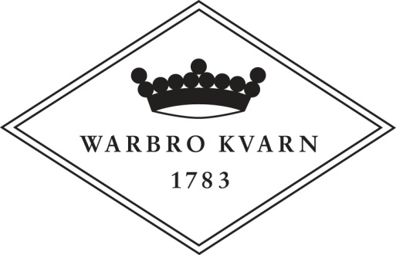

MATKÄRLEK MED URSPRUNG

**NYHET I SVERIGE! VIRVELMJÖL.**

Vi har tagit fram ännu en unik produkt – ett nytt **ekologiskt fullkornsmjöl** **av dinkel** med klös! En för Sverige helt ny mjöltyp. Hela kärnor av dinkel slipas till mjöl i en kall process i en s.k virvelkvarn. Sädeskornen tumlas runt med hjälp av en luftvirvel och slipas ner mot en skål av granit. Den stora luftströmmen gör också att mjölet får ett lägre fuktinnehåll (starkt konserverande effekt) vilket ger en längre hållbarhet. Det här speciella mjölet blir av nedslip-

ningen väldigt fluffigt och så finkornigt att det till och med går att baka tårtbottnar eller småkakor - med 100% fullkorn! Pannkakorna blir tunna och fina, smeten behöver inte svälla, och pajdegen behöver inte blandas ut med ljust mjöl längre.

I Tyskland är mjölet redan mycket populärt. Vi är övertygade om att efterfrågan kommer att bli stor även här. Det här exklusiva mjölet kan bli väldigt användbart för alla oss som prioriterar välmåendet och är nyfikna på något nytt.

Warbro Kvarn AB är ett familjeföretag i Sörmland som värnar om den goda maten. Vi är specialiserade på goda, nyttiga spannmålsprodukter av ursprungliga sorter och vi arbetar med hela kedjan – från odling, skalning och produktutveckling till malning, förädling, paketering och försäljning.

Vill du veta mer om vårt nya virvelmjöl, välkommen att ringa:

Kerstin Björklund, Warbro Kvarn AB, Sköldinge

0157-50082 eller 0730-34 39 88

Maud Brinckmann, Warbro Kvarn AB, Stockholm

Tel. 0708-35 23 62

www.warbrokvarn.se